Fuentes de Datos y Aprovisionamiento

Práctica 3: Servicios de Mensajería. Apache Kafka
Daniel Pérez Efremova
1. ¿Qué es un broker, un consumidor y un productor?

Conceptos previos.

En la imagen se muestra la estructura típica del servicio de mensajería por subscripción de Apache Kafka.
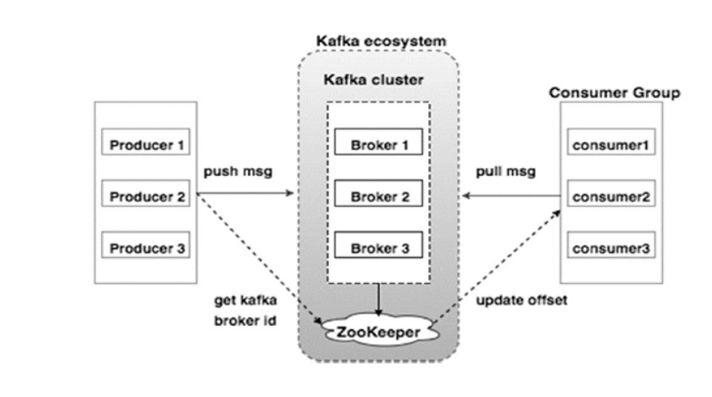

Y en la siguiente imagen, el proceso de envío de mensajes.

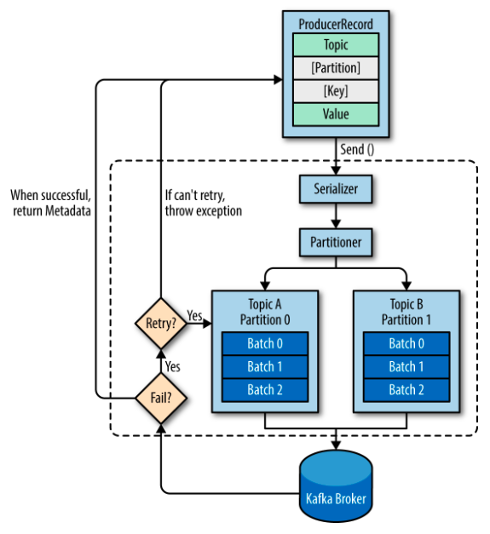

Para entender la terminología de las preguntas y apoyandonos en las imágenes, se hacen algunas definiciones previas.

Topic: Todos los registros de Kafka se organizan en uno o varios topic, lo cual identifica a un grupo de registros. Los producers escriben sobre topics y los consumers leen de topics. Puede haber miles de ellos. Los registros que se publiquen persisten en el cluster Kafka en forma de logs mientras dure el criterio de retención definido.

Offset: Es un número entero que usa Kafka para identificar registros y mantener la posición de lectura de un consumer.

Partition: Los topics se dividen en partitions (a definir) que contienen registros ordenados. Cada registro es asignado e identificado unívocamente por su offset. Estas particiones permiten paralelizar tareas repartiendo los datos en un topic concreto a lo largo de múltiples brokers (servers).

Mensaje: Consta de clave, valor y un timestamp.

1. ¿Qué es un broker, un consumidor y un productor?

Broker

Un “servidor Kafka”, un “broker Kafka” o un “nodo Kafka” hacen referencia al mismo término.

El broker, dentro del servicio de Apache Kafka, recibe mensajes de los producers y los almacena en disco con una clave única determinada por el offset. Esto permite a los consumers procesar (fetch) mensajes por topic, partition y offset.

Consumer

Un consumer es un cliente que consume registros del cluster Kafka interactuando con los broker. Por lo general se forman grupos de consumidores para procesar de manera distribuida cantidades masivas de mensajes. Los mensajes que consume estan ordenados mediante el offset, lo que ubica al consumidor dentro de una partición. Los consumidores se suscriben a los topics para procesar mensajes concretos que se publiquen en el cluster. Si se tiene un conjunto de consumers para un mismo topic, cada consumer recibe mensajes de una partición distinta.

Producer

Un producer es un cliente de Kakfa que publica registros a un cluster Kafka, donde son recibidos por los broker. Los mensajes se publican con un topic y se particinan para ser identificados por los consumer suscritos.

2.1 ¿Una partición se divide en topics o un topic se divide en particiones?

La partición es la unidad mínima de almacenamiento que contiene un conjunto de mensajes bajo un topic. Así, un topic se divide en particiones, de manera que todos los mensajes con la misma clave se almacenan en una misma partición.

En esencia, cada partición es un único fichero log donde se escriben los mensajes, pudiendo solo hacer concatenaciones. Se suele recomendar 10 particiones por cada topic.

2.2 Apache Kafka conserva el orden de los mensajes ¿Dentro de una partición o dentro de un topic?

Se conserva el orden dentro de una partición, ya que se le asigna un número entero u offset lo que le identifica de manera unívoca. Para un topic pueden haber varias particiones, por lo que no se garantiza el orden a ese nivel.

3.1 Si se produce un rebalanceo en el lado de los consumidores, ¿qué dos situaciones debemos tener en cuenta? ¿Podemos evitarlo? ¿Podría verse afectado el rendimiento? ¿Por qué?

Los consumers informan periódicamente al broker del ultimo mensaje leído de una partición (commit offset) para poder orquestar el cluster. Este indica que todos los mensajes anteriores de la partición han sido proceados con éxito. Además, si un consumer se para, y se reinicia, comienza de nuevo a leer desde el último commit offset.

Cuando se hace un rebalanceo, las conexiones se terminan para reiniciar una vez hecho el rebalanceo en los consumers y reasignadas las particiones. En este proceso, pueden suceder dos cosas:

Problema 1: El commit offset de algun consumer es menor que el offset del último mensaje de una partición. Por tanto, todos los mensajes entre el commit offset del consumer y el último se procesan dos veces.

Solución: Se pueden implementar estrategias más complejas que el auto commit de kafka. Por ejemplo, se puede hacer un commit síncrono para que el broker se bloquee en caso de no recibir status de un consumer. Sin embargo se generaran problemas de rendimiento ya que el broker no se ha detenido.

Problema 2: El commit offset de algun consumer es mayor que el offset del último mensaje de una partición. Por tanto, todos los mensajes entre estos dos offset se pierden y no se procesan.

Solución: Se puede usar la función seek() para leer offset específicos en caso de omitir alguno. Sin embargo, se generan problemas de rendimiento ya que hay que reprocesar mensajes.

En general, ambas soluciones tienen ventajas y desventajas, pero son problemas inherentes al servicio de apache kafka y dificilmente pueden evitarse, ya que el rebalanceo de un cluster kafka implica cierre de conexiones y parada de consumers, por lo que estos problemas siempre pueden generarse.

3.4 Descripción de Kafka Connect, Kafka Stream, KSQL y Schema-Registry junto un caso de uso para cada uno de ellos (o uno integrado) y las ventajas de su utilización.

Kafka Connect

Es una herramienta de integración entre Apache Kafka y otros servicios en streaming para procesar datos en tiempo real. Permite crear conectores de manera sencilla a JDBC, HDFS o a medida y ofrece facilidades para gestionar flujos de datos. En general, soluciona problemas asociados a conectores de Kafka como la gestión de esquemas, tolerancia a fallos o particionamiento.

Kafka Streams

Es una biblioteca Java ligera para construir aplicaciones de procesamiento de flujos sobre el servicio de Apache Kafka, con API de alto nivel para tratar los datos o a bajo nivel para el diseño de topologías. Al estar diseñada específicamente para Kafka, no es necesario una aplicación de procesamiento de flujos adicional a kafka lo que simplifica operativamente un proyecto.

KSQL

Es una interfaz tipo SQL para procesar datos o crear flujos en Apache Kafka de manera distribuída, escalable y en tiempo real.

Schema-Registry

Es un gestor de esquemas para ficheros tipo Avro o Json muy típicos en los servicios de mensajería. Permite realizar una gestión íntegra del dato dentro del cluster Kafka como el versionado y evolutivos de schemas, serialización y deserialización o la gestión de mensajes no enviados en los formatos indicados.

Servicio

Estos servicios son idóneos para la monitorización y análisis en tiempo real de una web o un marketplace. El cluster Kafka se encargaría de gestionar los eventos (clicks, compras, etc). Mediante Kafka Streams se pueden procesar los datos en tiempo real de los usuarios que estan visitando la tienda. Mediante KSQL se pueden analizar los datos o declarar flujos de datos para ser analizados. Mediante Schema-Registry se puedem gestionar todos os datos generados por la tienda.

